Центральная детская библиотека имени М. Горького
Отдел инноваций, маркетинга, информации

«…прочти и передай товарищу!» -
такими словами заканчивался текст листовок,
которые распространяли молодогвардейцы.

(70 лет трагической гибели подпольной организации «Молодая гвардия»)
Список литературы для старшеклассников

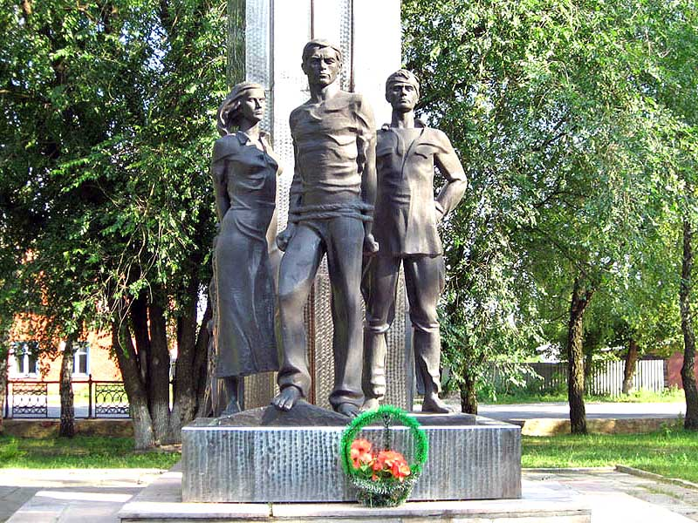

Брянск, 2013
Дорогие читатели!
Счастливый вы народ: родились под мирным небом нашей могучей Родины, никогда не слышали воя бомб и грохота канонады, не видели ужасов войны. А ведь не всегда небо над нашей страной было безоблачным и мирным. Люди старших поколений помнят это страшное время – грозное лихолетье войны, тяжелейшую битву с фашизмом.
Да, это было суровое время. Но это было и героическое время. 1418 тревожных дней и ночей длилась Великая Отечественная война с фашистской ордой. Эти дни и ночи навсегда останутся в памяти народной, в памяти человечества.
2013 год – это год важных исторических юбилейных дат, связанных с событиями Великой Отечественной войны 1941-1945гг:
70 лет Сталинградской битве (окончена в 1943 году)
70 лет прорыву блокады Ленинграда
70 лет Курской битве
70 лет освобождению г. Брянска.
А еще 70 лет трагической гибели членов подпольной организации «Молодая гвардия».
Далеко за пределами нашей страны стал известен подвиг краснодонской подпольной организации, действующей в период гитлеровской оккупации. Юные патриоты расклеивали листовки, освобождали советских военнопленных, взрывали вражескую технику. Выданные предателями, подпольщики были схвачены фашистами, подверглись жестоким пыткам. Но и на казнь они шли несломленными.
Пятеро молодогвардейцев посмертно получили звание Герой Советского Союза:
- Громова Ульяна Матвеевна,
- Земнухов Иван Александрович,
- Кошевой Олег Васильевич,
- Тюленин Сергей Гаврилович,
- Швецова Любовь Григорьевна.

История «Молодой гвардии» - героическая страница летописи Великой Отечественной войны. Предлагаем вам список литературы, которая находится в фонде ЦДБ имени М. Горького. Материалы, включённые в этот список, дают яркое представление о героизме юных патриотов, глубоко взволнуют вас, оставят неизгладимое впечатление в вашем сердце.

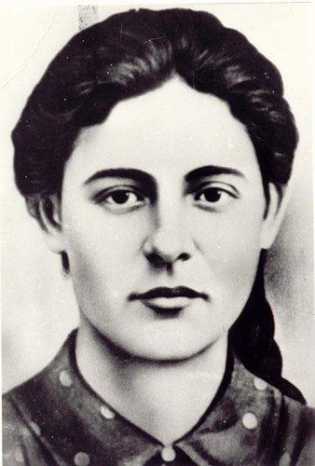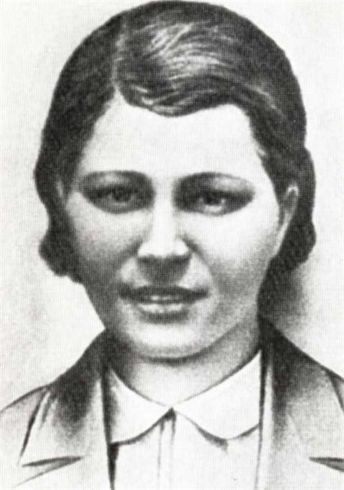
Швецова
Любовь Григорьевна
Громова
Ульяна Матвеевна

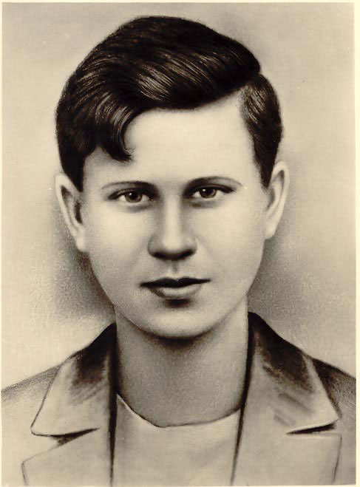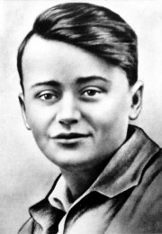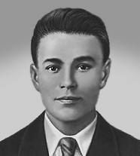
Тюленин
Сергей Гаврилович
Земнухов
Иван Александрович
Кошевой
Олег Васильевич

Статьи
- Громова Ульяна Матвеевна (1924-1943)// Кто был кто в Великой Отечественной войне 1941-1945. Люди. События, Факты: Справочник.- М.,2000.- С. 80.
- Дружинина, А. «Молодая гвардия» - некоторые факты: [сведения из архивных документов об истории создания, подвиге и трагической гибели членов подпольной группы в г. Краснодоне в 1942 – 1943 г.]/ А. Дружинина// Наука и жизнь.- 2003.- № 1.- С. 50-54.
- Дружинина, А. Один из оставшихся в живых…»: [Жизнь, деятельность и судьба члена подпольной организации «Молодая гвардия» г.Краснодона Георгия Арутюняна]/ А. Дружинина// Наука и жизнь.- 2003.- № 12.- С. 69-71.
- Земнухов Иван Александрович (1923-1943)// Кто был кто в Великой Отечественной войне 1941-1945. Люди. События. Факты: Справочник.- М., 2000.- С.104.
- Колесник, Ю. Каким был Сергей Тюленин: [биография члена подпольной организации «Молодая гвардия» в г. Краснодоне]/ Ю.Колесник// Воспитание школьников.- 1989.- № 3.- С. 113-125.
- Кошевой Олег Васильевич (1926-1943)// Кто был кто в Великой Отечественной войне 1941-1945. Люди. События. Факты: Справочник.- М.,2000.- С. 134.
- Кошевой Олег Васильевич (8.6.1926 - 9.2.1943)// Новая Российская энциклопедия: в 12 т. Т.9 (1).- М., 2012.- С. 50.
- Кошевой Олег Васильевич (8.6.1926 – 9.2.1943)// Большая Российская энциклопедия: в 30т. Т.15.- М.,2010.- С. 539.
- Кто же предал «Молодую гвардию»?: [о деятельности молодогвардейцев и их судьбе]// Всемирный следопыт.- 2001.- № 7.- С.34-35.
- Масюк, А. Разгром «Молодой гвардии»: [о подпольной комсомольской организации в Краснодоне]/ А. Масюк// Комсомольская правда.- 2001.- 9 июня. – С. 12.
- Минаев, В. Духовное мародёрство: [Об истинном и ложном в истории подпольной комсомольской организации «Молодая гвардия» в Краснодоне]/ В. Минаев // Молодая гвардия.- 1992.- № 11/12.- С. 219-237.
- Мушкина, Е. «Это было в Краснодоне, в грозном зареве войны…!: [документально-исторический очерк о создании, борьбе и судьбе подпольной молодёжной организации «Молодая гвардия»]/ Е. Мушкина// Родина.- 2008.- № 2.- С. 113-120.
- На весах правды: [о восстановлении честного имени молодогвардейца Виктора Третьякевича]// Комсомольская правда.- 1989.- 5 января.
- Никитенко. А. Не опорочить: [архивные документы, свидетельствующие о гибели Олега Кошевого]/ А. Никитенко// Комсомольская правда.- 1988.- 29 марта.
- Новохатский, В. Рота, в атаку, за Родину! Вперёд!: [станицы боевого пути и гибели командира «Молодой гвардии» Ивана Туркенича, Героя Советского Союза]/ В. Новохатский// Парламентская газета.- 2005.- 5 мая. – С. 19.
- Подвиг и память: [рассказывает член подпольной организации «Молодая гвардия» Валерия Борц]// Правда.- 1988.- 5 ноября.
- Сергеева, Г. Детская книга «Сороковых, пороховых»: Выставка литературы для детей, изданной в годы войны/ Г. Сергеева// Библиополе.- 2011.- № 5.- С.37-46.
- Степанюк, Б. Ульяна Громова: [поэма]/ Б. Степанюк// Молодая гвардия.- 1982.- № 5.- С. 93-105.
- Тюленин Сергей Гаврилович (1925-1943)// Кто был кто в Великой Отечественной войне 1941-1945. Люди. События. Факты: Справочник.- М., 2000.- С.254.
- Фадеев, А.А. Бессмертие/ А.А. Фадеев// Публицистика периода Великой Отечественной войны и первых послевоенных лет.- М.: Сов. Россия, 1985.- С.196-203.
- Шевцова Любовь Григорьевна (1924-1943)// Кто был кто в Великой Отечественной войне 1941-1945. Люди. События. Факты: Справочник.- М., 2000.- С. 279-280.

Книги

- Башков, В.П. Иван Земнухов: Документальная повесть/ В.П.Башков.- М.: Политиздат, 1990.- 176с.
- Васильев, В.П. …И передай товарищу!: О героях- молодогвардейцах и памятных местах, связанных с их подвигом.- М.: Мол.гвардия, 1985.- 159с.: ил.
- Кошевая, Е.Н. Повесть о сыне/ Е.Н. Кошевая.- М.: Изд-во ДОСААФ, 1986.- 158с.: ил.
- Никитенко, А.Г. Здесь жили и боролись молодогвардейцы: Путеводитель/ А.Г. Никитенко.- Донецк: Донбас, 1984.- 31с.: ил.

Художественные произведения

- Котов, М. Сердца смелых/ М.Котов, В. Ляцковский// Библиополе.- 2011.-№ 5.- С. 40-41.
- Фадеев, А.А. Молодая гвардия/ А.А. Фадеев.- М.: Просвещение, 1982.- 528с.

Память о молодогвардейцах
- В память об организации назван новый город Луганской области — Молодогвардейск (1961); именами героев названы населённые пункты, совхозы, колхозы, корабли, школы и т. д.
- В самом Краснодоне действует музей «Молодой гвардии», установлен памятник (копия — в Петербурге, в парке Екатерингоф).
- В 2003 году Луганскому военному лицею было присвоено звание Героев Молодой Гвардии.
- В Москве в 1962 году Молодёжная улица бывшего города Кунцево переименована в Молодогвардейскую в память о подпольной организации города Краснодона.
- В Харькове в начале 1950-х годов была открыта аллея героев-молодогвардейцев по улице Культуры 22, перед 116-й средней школой.
- В Москве в школе № 312 работает музей «Молодой гвардии». Музей был открыт в 1958 году. Хранитель музея Тамара Александровна Кисничан.
- В городе Чебаркуль Челябинской области школа № 2 носит имя «Молодой гвардии». В холле школы установлен барельеф героям-молодогвардейцам. В прежние годы коллектив и ученики школы поддерживали тесный контакт с жителями Краснодона, свидетелями работы молодогвардейцев.
- В Иркутской области в городах Иркутск, Ангарск, Шелехов; в Свердловской области в городе Ревда, существуют улицы, названные в честь Олега Кошевого.
- В городе Томск Томской области в лицее № 8 работает музей «Молодая гвардия».
- Улица Молодой Гвардии есть в городе Хмельницком. Раньше она называлась Пролетарской.
- Улица Молодой Гвардии есть в городе Брянске.
- В Москве на 2-й Миусской улице стоит памятник А. Фадееву. Памятник включает в себя 3 сюжетных линии: статуя Александра Фадеева, герои романа «Разгром» и «Молодая гвардия».
Харьковская Аллея молодогвардейцев

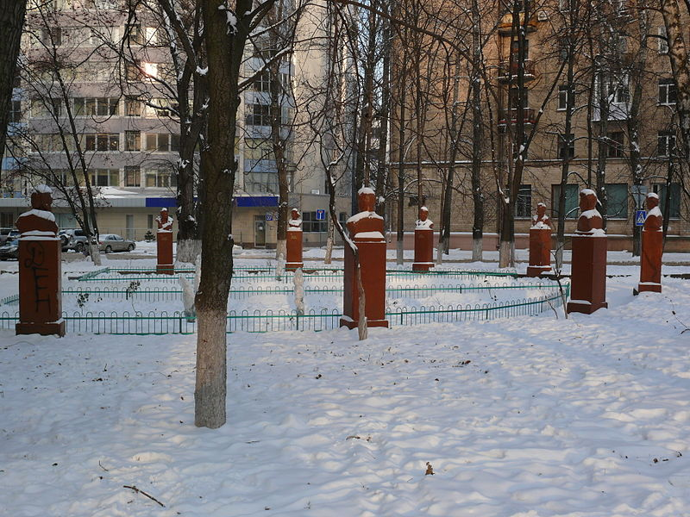

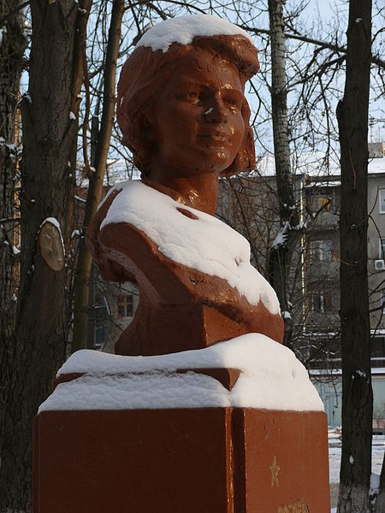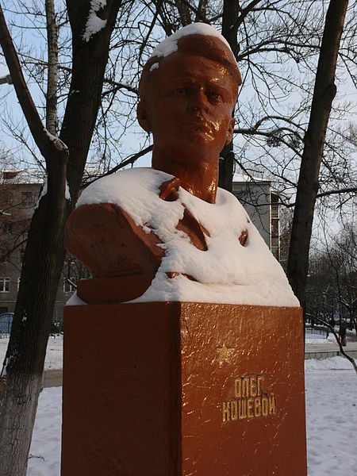
Швецова Любовь Григорьевна
Кошевой Олег Васильевич

Пособие № 1
Полынова М.А.

Гордимся именем улицы нашей – «Молодой гвардии»

